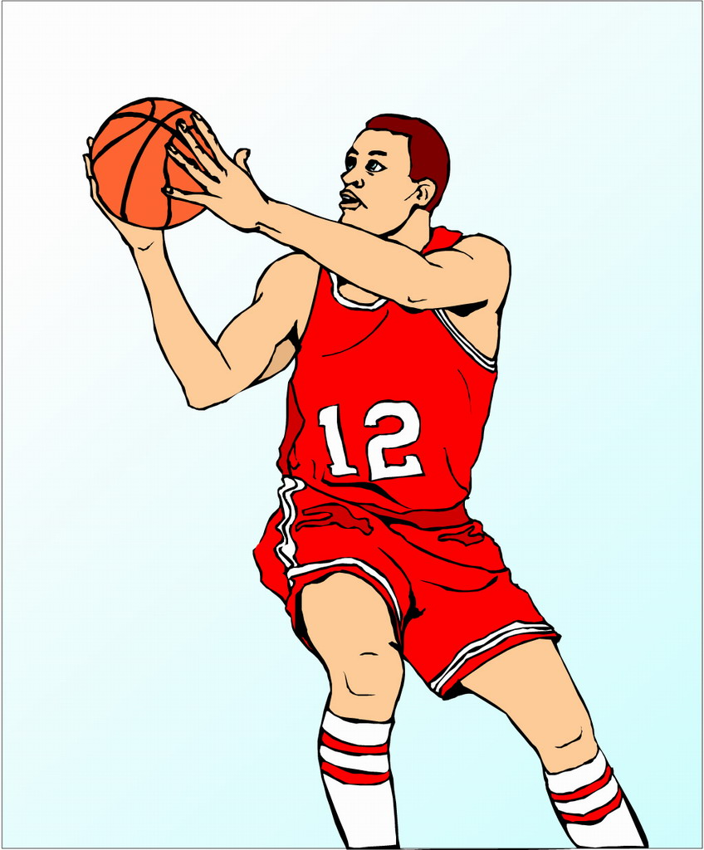
江苏省常州高级中学

2010年春季体育节

秩

序

册

2 0 10 年 3 月 2 0 日

目 录

- 江苏省常州高级中学2010年春季体育节规程…………………………3

二、关于体育节举行风筝设计、制作及放飞比赛的通知………………… 5

三、江苏省常州高级中学2010年春季体育节工作人员名单及主要职责…7

四、江苏省常州高级中学2010年春季体育节开幕式程序…………………8

五、江苏省常州高级中学2010年春季体育节注意事项……………………9

六、江苏省常州高级中学2010年春季体育节竞赛日程……………………19

七、江苏省常州高级中学2010年春季体育节班级站位图…………………20

江苏省常州高级中学2010年春季体育节比赛规程

为展现我校校园体育文化特色、提升体育锻炼氛围、增强同学们的参锻意识和组织协调能力，经学校研究决定我校将于4月1日至6月初开展以趣味性为主体育比赛。
现将有关竞赛规程通知如下，请各班认真组织，加强练习做好充分准备。
一、比赛日程：赛程安排视天气情况以年级为单位安排在课外活动时间进行。
二、参加办法：凡本校学生，身体健康（班主任把关）者均可报名参加。参赛队员由各班男女体育委员负责，班主任老师具体指导。各比赛项目一律现场检录，无需递交报名单，现场点名后5分钟未到者视为弃权。没有比赛的班级，在不影响其他班级比赛的情况下仍按课外活动轮换安排表进行活动。
三、比赛办法：比赛办法（规则）详见具体项目规程。
四、奖励办法：以各项得分之和计算班级团体总分，得分多者名次列前，得分相同以单项名次优且多者名次列前。各年级取团体总分前六名，前三名颁发奖旗，四至六名颁发奖状，对组织出众的班级和个人将颁发奖状和证书。
五、竞赛分组：高一、高二、高三年级共三个组。
六、比赛项目：风筝的设计、制作、放飞（详情见P5）。
- 高一
（1）蒙眼投篮；
（2）迷你铁人三项；
（3）左右逢源；
（4）“8”字跳长绳；
（5）男引体向上女仰卧起坐；
（6）风筝的设计、制作、放飞。
- 高二
（1）协力共进；
（2）二龙戏珠；
（3）足球障碍赛；
（4）“8”字跳长绳；
（5）男引体向上女仰卧起坐；
（6）风筝的设计、制作、放飞。
- 高三
（1）男生集体上篮投篮，女生集体原地投篮。
（2）“8”字跳长绳；
（3）男引体向上女仰卧起坐；
（4）风筝的设计、制作、放飞。
七、其他：相关规程解释权和未尽事宜归学校体育组。

体 育 组

2010年3月20日

关于体育节举行风筝设计、制作及放飞比赛的通知
各年级各班同学：
又到了燕子衔泥、春回大地的季节，同时也是放飞风筝的大好时机。我国是风筝的故乡，风筝的历史至少有2000多年。“风筝”一词始见于五代，明代陈沂《询刍录》记载：五代汉李邺于宫中作纸鸢……，使风入作声如筝，俗名呼风筝。据传公元前190年，汉将韩信攻打未央宫，利用风筝测量未央宫下面地道的距离。而垓下之战，项羽的军队被刘邦的军队围困，韩信派人用牛皮作风筝，上敷竹笛，迎风作响，汉军配合笛声，唱起楚歌，涣散了楚军士气，这即是成语“四面楚歌”的故事。北宋张择端的“清明上河图”也有放风筝的场面。曹雪芹在“红楼梦”70回中生动地描写了大观园中姐妹们放螃蟹、美人、大鱼、编蝠、凤凰、沙燕等各种风筝的情景。这些说明，我国古代风筝发展到了相当高的水平。同学们也许还记得这样的诗句：草长莺飞二月天，拂堤杨柳醉春烟。儿童放学归来早，忙趁东风放纸鸢。又云：只凭风力健，不假羽毛丰。红线凌空去，青云有路通。这些都是古人描写放风筝的诗句。从唐宋开始，中国风筝向世界流传，在欧洲产业革命形势的影响下，中国的风筝在那里向着飞行器的方向发展。美国华盛顿宇航博物馆的大厅里挂着一只中国风筝，在它边上写着：“人类最早的飞行器是中国的风筝和火箭。”
中国早期的风筝多与军事、通讯和气象有关。大约唐时风筝进入民间，成为人们娱乐游戏的玩具和一项很好的体育锻炼。明清以后，清明时节放风筝已成为一种节令性的民俗活动。放风筝，在蓝天白云间摇曳翻腾，牵一线而动全身，可以舒展筋骨，改善血循状态，消除体内积热，消除眼肌疲劳，手脑协调配合，对健脑益智、神经衰弱、颈椎病等病也大有裨益，同时在运动中还能令人精神振奋，烦闷怅惘随风筝消散于万里晴空，使人在心理上获得愉悦的调节。而如今，面对林立高楼和场地限制，已少有人进行这样的锻炼，为重拾传统民间体育和体现班级文化，经学校研究决定，拟在体育节上举行以“放飞风筝，放飞梦想”为主题的班级风筝设计、制作及放飞比赛，最终比赛结果将计入体育节比赛的班级总分。具体要求如下：
1、要有一定的原创和良好的艺术风格，体现班级积极向上的精神面貌；
2、学校将在三个年级中选出较优秀的作品在体育节开幕式当天放飞，所以各班级要在上交作品之前结合我校田径场的特点进行试飞；
3、因学期较短，请各班提前做好设计制作工作，于3月25日前将作品和100字内的解说词（电子稿）交至体育组刘成兵老师处，学校将组织相关人员提前进行评选，不能放飞的作品不得参与评比；
4、 所有作品将进行全校性的展览。
学发处 体育组
2010-3-20
江苏省常州高级中学2010年春季体育节
工作机构及人员名单
主 任 丁伟明
副主任 张焕平
委 员 任惠宇 薛东坡 蒋国平
会务组 任惠宇（组长）薛东坡 刘成兵
主要负责 体育节秩序册的编排、各项程序的准备协调工作。
竞赛组 薛东坡（组长） 夏志伟 郭海力 胡 静 刘成兵
石建峰 杭方华 付 兵 徐孝珍
主要负责 各裁判组比赛，场地、器材准备等工作
宣传组 刘成兵 保征云

奖品组 保征云
主要负责 各项奖品、奖状的颁发。
医务组 蒋国平（组长） 杨 茜
主要负责 比赛期间的事故预防宣传、急救处理。

江苏省常州高级中学2010年体育节
开 幕 式 程 序

  - 全体学生进场，按指定队形站立（9：10）
  - 扇舞表演（9：14）
  - 带操表演（9；17）
  - 风筝放飞开始，同时宣布制作评比成绩（9；19）
  - 高一年级风筝放飞（9：23）
  - 高二年级风筝放飞（9：27）
  - 高三年级风筝方法（9：31）
  - 体育节开幕式开始，宣布体育节注意事项（9：35）
  - 体育节开幕式结束（9：36）

江苏省常州高级中学2010年春季体育节注意事项

一、所有赛程安排均为参考时段，具体时间以竞赛处通知为准。
二、各项比赛一律现场检录，无需递交报名单，现场点名后5分钟未到者视为弃权。
三、没有比赛的班级，在不影响其他班级比赛的情况下仍按课外活动轮换安排表进行活动。
四、为保证各项比赛的顺利进行，各班级要及时加强与体育老师和参赛班级之间的信息沟通。
五、当参赛项目之间发生冲突时，一律服从裁判临时安排。
六、参赛运动员须严格遵守比赛规则，服从裁判的判决与管理。
七、凡弄虚作假者，一经查实即取消其比赛资格和名次。
八、为保证比赛的安全，各比赛班级必须提前自行做好准备活动。
九、参赛同学和班级应注意公共卫生和爱护公物，文明参赛、观赛，体现良好的体育精神。
十、全体裁判员必须严格执行裁判任务，各参赛班级和个人不得无故缺赛，请假须出示请假条和校级以上病历证明。

心连心“8”字跳长绳
一、参赛年级：高一、高二、高三年级。
二、比赛地点：田径场跑道。
三、比赛时间：课外活动时间，具体时间另定。
四、竞赛方法：
1、各班男、女各10人，含摇绳人数。
2、当裁判员发出“预备”口令后，两名摇绳者相距3米相对而立，各持绳端将绳摇起，其余同学在一端成纵队排立。
3、听到“开始”口令后计时开始，队员们依次跑进、跳过、跑出，绕至绳另一侧仍成一路纵队，重复上述动作，完成“8”字状路线。在规定的3分钟时间内按总跳次数，记全队比赛成绩。
五、比赛规则：
1、比赛开始后，全队依次完成“8”字跳，每人计1次，不能完成者不计数。
2、失误后仍按顺序进行，但失去一次计数机会。
3、摇绳者和跳绳者可以互换。
六、录取名次及记分方法：
各组按成绩录取前六名。按12、10、8、6、4、2记入班级团体总分。

引体向上（男）、仰卧起坐（女）

一、参赛年级：高一、高二、高三年级。
比赛年级：高一、高二、高三年级。
二、比赛地点：组合器械区。
三、比赛时间：课外活动时间，具体时间另定。
四、竞赛方法：男生在单杆上、女生在垫上进行比赛。
五、比赛规则：
1、引体向上要求放下至直臂，引体到下颚过杆为一次，可正反握，身体也可晃动助力。
2、仰卧起坐要求双手置于脑后，在不明显借助背部或髋部与垫子形成反弹力的情况下，双肘触膝为一次。
3、班级所有学生都必须参加，以每班的平均成绩决定排名。
六、录取名次及记分方法：
各组按成绩录取前六名。按12、10、8、6、4、2记入班级团体总分。

集体上篮、投篮

一、参赛年级：高三年级
二、比赛地点：篮球场
三、比赛时间：课外活动时间，具体时间另定。
四、竞赛方法：
每班男生轮流从中线处开始运球行进间两大步上篮，记进球个数，每人一次机会。每班女生轮流在罚球线投篮，记进球个数，每人一次机会。
五、比赛规则：
1、班级所有学生都必须参加，按全班（男女总和）进球率成绩决定排名。
2、运球不能出现违例，不得踩线和补篮。
六、录取名次及记分方法：
各组按成绩录取前六名。按12、10、8、6、4、2记入班级团体总分。

协力共进

一、参赛年级：高二年级
二、比赛地点：田径场跑道
三、比赛时间：课外活动时间，具体时间另定。
四、比赛办法：
每班报男、女生各10名分为两组，参赛运动员排成一竖排，后面的运动员依次搭住前1个人的肩，第一个人带头跑，路程为50米，最后一个人越过终点线的时间为最后成绩，用时较少获胜。
五、比赛规则：
1、跑动过程中，不得干扰其他班级的比赛，否则取消比赛资格。
2、后面人的手不得离开前面人的肩膀，若离开则犯规出局。
3、累计男女生总用时，少者名次列前。
六、录取名次及记分方法：
各组按成绩录取前六名。按12、10、8、6、4、2记入班级团体总分。

足球障碍赛

一、参赛年级：高二年级
二、比赛地点：足球场
三、比赛时间：课外活动时间，具体时间另定。
四、比赛办法：
运动员通过运球绕过各种障碍物到达终点，然后直接运回起点传球给下一运动员，重复以上的比赛，本比赛各队参赛人数为5人，团体总时间较少者名次列前。
五、比赛规则：
运动员在运球绕过障碍物必须依次，不得漏掉，否则每一个障碍物以5秒的时间加时。
六、录取名次及记分方法：
各组按成绩录取前六名。按12、10、8、6、4、2记入班级团体总分。

二龙戏珠

一、参赛年级：高二年级
二、比赛地点：田径场跑道
三、比赛时间：课外活动时间，具体时间另定。
四、比赛办法：
每班参赛人员12人（男、女生各6人），2人一组，共6组。两人一组背靠背中间放一个排球行走，第一组人由起点出发至20米的终点绕过标记物再返回出发地点交给下一组的成员继续比赛，依次类推。以六组运动员的总时间为成绩，用时较少者名次列前。
五、比赛规则：
在运球行走过程中，两人必须背靠背，行走过程中手不得扶球，回到起点要两人都过起点线才能交给下一组的同学，否则记为犯规在总成绩中加3秒/次。
六、录取名次及记分方法：
各组按成绩录取前六名。按12、10、8、6、4、2记入班级团体总分。

左 右 逢 源

一、参赛年级：高一年级
二、比赛地点：田径场内
三、比赛时间：课外活动时间，具体时间另定。
四、竞赛方法：
每组10名参赛队员一列横队排列在起点线前，相邻同学分别用一只手将排球顶住，不让其落地，当听到起跑信号后，全队以最快速度跑过终点。
五、比赛规则与要求：
1、比赛过程中球不得落地，如落地后，可捡回球重新顶住后继续比赛。
2、只可采用互顶的动作，不能用托或抓的动作。
3、以最后一名队员身体躯干通过终点线的垂直面，记取全队比赛时间，用时较少者名次列前。
六、录取名次及记分方法：
各组按成绩录取前六名。按12、10、8、6、4、2记入班级团体总分。

迷你铁人三项

一、参赛年级：高一年级
二、比赛地点： 田径场跑道
三、比赛时间：课外活动时间，具体时间另定。
四、竞赛方法：参赛者跑完50米，接着做俯卧撑10个（男）或拾球入筐（女），完成后沿路返回，在出发点跳绳50下，整个过程中用时最少者胜。
五、比赛规则：每班需报6人，男女各3人，累计全班用时，少者名次列前。有一过程没按要求完成如不重做或补做即全班被罚出。
六、录取名次及记分方法：
各组按成绩录取前六名。按12、10、8、6、4、2记入班级团体总分。

蒙 眼 投 篮

一、参赛年级：高一年级
二、比赛地点：篮球场
三、比赛时间：课外活动时间，具体时间另定。
四、竞赛方法：
投篮者蒙起一只眼睛（工具统一提供），在罚球线处投篮，每个人投10个球，以进球的总数多列前。（若进球数相等，则进球数相等的班级每人再投一次，个数多者胜出，依次类推）。
五、比赛规则：
1、每班需报6人，男女不限。
2、触碰空格线但不进球不能得分，触碰空格线进球者为有效球。3、若个数相等者，每班每人再投一次，以此类推。
六、录取名次及记分方法：
各组按成绩录取前六名。按12、10、8、6、4、2记入班级团体总分。

江苏省常州高级中学2010年体育节比赛日程
四月一日 高一 “8”字跳长绳
四月二日 高三 “8”字跳长绳
四月六日 高一 “8”字跳长绳 高二 “8”字跳长绳
四月七日 高二 “8”字跳长绳 高三“8”字跳长绳
四月八日 高一 蒙眼投篮
四月九日 高三 男引体向上女仰卧起坐
四月十三日 高一 蒙眼投篮 高二 男引体向上女仰卧起坐
四月十四日 高二 男引体向上女仰卧起坐 高三 男引体向上女仰卧起坐
四月十五日 高一 男引体向上女仰卧起坐
四月十六日 高三 男生集体上篮投篮，女生集体原地投篮
四月二十日 高一 男引体向上女仰卧起坐 高二 协力共进
四月二十一日 高三 男生集体上篮投篮，女生集体原地投篮 高二 协力共进
四月二十二日 高一 迷你铁人三项
四月二十三日 高三 机动
四月二十七日 高一 迷你铁人三项 高二 二龙戏珠
四月二十八日 高三 机动 高二 二龙戏珠
四月二十九日 高一 左右逢源
四月三十日 高三 机动
五月四日 高一 左右逢源 高二 足球障碍赛
五月五日 高三 机动 高二 足球障碍赛
五月六日 高一 机动
五月七日 高三 机动
五月十一日 高一 机动 高二 机动
五月十一日 高二 机动
五月十三日 高一 机动
2010 校 春 季 体 育 节 开 幕 式 站 位 示 意 图
主席台

二（1）
二（2）
二（3）
二（4）
二（5）
二（6）
二（7）
二（8）
二（9）
二（10）
二（11）
二（12）
二（13）
一（1）
一（2）
一（3）
一（14）
一（4）
一（5）
一（6）
一（7）
一（8）
一（9）
一（10）
一（11）
一（12）
一（13）
一（15）
三（1）
三（2）
三（3）
三（4）
三（5）
三（6）
三（7）
三（8）
三（9）
三（14）
三（13）
三（12）
三（11）
三（10）

体育班

注：各班靠跑道最外道站立，每横排由跑操的8人变为4人，并由原来的方向左转，面向操场中间。

